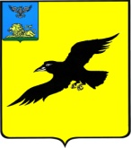

Б е л г о р о д с к а я о б л а с т ь

АДМИНИСТРАЦИЯ

ГРАЙВОРОНСКОГО ГОРОДСКОГО ОКРУГА

ПОСТАНОВЛЕНИЕ

Грайворон

«_14_ » _января_ 2021_ г. № __8__

О признании утратившим силу постановления администрации Грайворонского городского округа от 02 декабря 2020 года №816

Признать утратившим силу с 01 октября 2020 года постановление администрации Грайворонского городского округа от 02 декабря 2020 года №816 «О внесении изменений в постановление администрации Грайворонского городского округа от 14 января 2019 года №2».

Глава администрации | Г.И. Бондарев

